 | Diretoria de Pesquisas - DPE  Coordenação de Métodos e Qualidade - COMEQ

Pesquisa Nacional de Saúde
Plano Amostral

Marcos Paulo Soares de Freitas

Rio de Janeiro
Setembro de 2014
Sumário

1. Introdução 3
2. Objetivos da Pesquisa 3
3. População Alvo 3
4. Plano Amostral 3
5. Tamanho da amostra 4
5.1. Tamanho da amostra para realização de exames 10
6 .Definição dos fatores de expansão 12
6.1. Peso das Unidades Primárias de Amostragem 12
6.2. Peso dos domicílios e todos os seus moradores 12
6.3. Peso do morador selecionado 14
6.4. Peso para subamostra de exames 15
7. Bibliografia 15
8.Anexos 16

1. Introdução
Este documento descreve o planejamento amostral da Pesquisa Nacional de Saúde, que é parte do Sistema Integrado de Pesquisas Domiciliares (SIPD) do IBGE. Como integrante do sistema, a pesquisa utilizou a infraestrutura amostral construída para o SIPD.
São descritos, nas seções a seguir, alguns objetivos da pesquisa que nortearam o planejamento da amostra, a população alvo, o plano amostral, o dimensionamento da amostra e a definição dos fatores de expansão.

2. Objetivos da Pesquisa
A PNS produzirá dados em âmbito nacional sobre a situação de saúde e os estilos de vida da população brasileira, bem como sobre a atenção à saúde, no que se refere ao acesso e uso dos serviços de saúde, às ações preventivas, à continuidade dos cuidados, e ao financiamento da assistência de saúde.

3. População Alvo
A população alvo é constituída pelos moradores em domicílios particulares permanentes pertencentes à área de abrangência geográfica da pesquisa.
Foi definido como a abrangência geográfica todo o território nacional, dividido nos setores censitários da Base Operacional Geográfica de 2010, excluídas áreas com características especiais e com pouca população. Estas áreas são classificadas pelo IBGE, na base de setores, como aldeias indígenas, quartéis, bases militares, alojamentos, acampamentos, embarcações, penitenciárias, colônias penais, presídios, cadeias, asilos, orfanatos, conventos e hospitais. Também foram excluídos os setores censitários localizados em Terras Indígenas.

4. Plano Amostral
A principal finalidade do plano amostral para esta pesquisa foi permitir a obtenção de estimativas da proporção de pessoas em várias categorias relacionadas com alguns indicadores de interesse. A pesquisa será domiciliar e o plano amostral empregado será amostragem conglomerada em três estágios, com estratificação das unidades primárias de amostragem. Os setores censitários ou conjunto de setores formam as unidades primárias de amostragem (UPAs), os domicílios são as unidades de segundo estágio e os moradores com 18 anos ou mais de idade definem as unidades de terceiro estágio.
Como parte integrante do SIPD, as UPAs da pesquisa foram obtidas da Amostra Mestra, que é a estrutura amostral do sistema e é composta por UPAs selecionadas com um método probabilístico e da qual é possível selecionar uma subamostra para as pesquisas que integram o sistema. Portanto, a estratificação das UPAs nesta pesquisa foi a mesma adotada para a Amostra Mestra. Para mais detalhes ver Freitas et al.(2014). A seleção da subamostra de UPAs foi feita por amostragem aleatória simples.
No segundo estágio foi selecionado por amostragem aleatória simples um número fixo de domicílios particulares permanentes em cada UPA selecionada no primeiro estágio. A seleção foi feita do Cadastro Nacional de Endereços para Fins Estatísticos (CNEFE) em sua mais recente atualização.
E dentro de cada domicílio selecionado, um morador com 18 anos ou mais de idade foi selecionado para responder ao questionário específico, também por amostragem aleatória simples, da lista de moradores construída no momento da entrevista.

5. Tamanho da amostra
O tamanho da amostra foi definido considerando o nível de precisão desejado para as estimativas de alguns indicadores de interesse, que são basicamente proporções de pessoas em determinadas categorias.
Como os indicadores referem-se a grupos populacionais diferentes, também foi preciso avaliar a proporção de domicílios que possuíam pessoas nestes grupos, com base nos dados do Censo 2010, para que fosse possível definir o tamanho de amostra necessário para estimar com a precisão requerida.
Por falta de informações para toda a população sobre as características envolvidas nos indicadores, os cálculos iniciais foram baseados em amostragem aleatória simples (AAS), considerando que os indicadores são proporções de pessoas com a característica de interesse, e foram efetuados a fim de definir o tamanho de amostra, fixando-se os níveis de precisão desejados para as estimativas dos indicadores e para os diversos níveis geográficos em que se pretende estimá-los.
O plano amostral que será adotado na pesquisa não será amostragem aleatória simples de pessoas, por isso foi feito um ajuste no tamanho de amostra obtido considerando os valores do efeito de plano amostral (EPA). Esta medida, EPA, indica o quanto o plano amostral por conglomerados é menos eficiente (maior variância) que a amostragem aleatória simples, por isso os tamanhos da amostra obtidos para AAS foram aumentados para que se alcance a mesma precisão. Para mais detalhes sobre a definição teórica do efeito de plano amostral ver Lila e Freitas (2006).
Os EPAs utilizados nos cálculos foram estimados com base nos dados do suplemento saúde da PNAD 2008 pelos técnicos da FIOCRUZ.
A tabela 1 mostra os indicadores, os grupos populacionais relacionados, os coeficientes de variação desejados, o valor esperado para cada um dos indicadores e os EPAs estimados.
As fórmulas utilizadas, dentro de cada domínio, foram as seguintes:
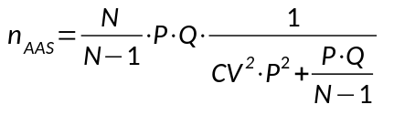
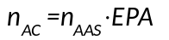
onde
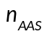 é o tamanho de amostra de pessoas sob amostragem aleatória simples
 é o número total de pessoas
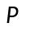 é a proporção de interesse
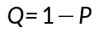
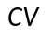é o coeficiente de variação desejado da estimativa de proporção
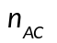 é o tamanho de amostra sob amostragem conglomerada
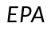 é o efeito de plano amostral.

Os dados utilizados nos cálculos foram obtidos no Censo Demográfico 2010 e na PNAD 2008.
Os primeiros tamanhos de amostra foram calculados como os necessários para estimar os indicadores com o coeficiente de variação desejado para cada um dos níveis geográficos inicialmente pensados como domínios de divulgação. São eles: Brasil, Grande Região, Unidade da Federação (UF), Região Metropolitana (RM), Capital e restante da UF. A tabela 2 apresenta os tamanhos iniciais calculados para cada um dos indicadores.
Os tamanhos mostrados na tabela deveriam ser aplicados a cada um dos domínios, fazendo com que nas UFs sem RM considerada no planejamento da Amostra Mestra, ou seja, a que contém o município da capital, o tamanho total da amostra seria aproximadamente o dobro do indicado, pois possuem dois domínios de divulgação, capital e restante da UF. E nas UFs com RM, o tamanho seria um pouco maior que o dobro, pois a RM é também um domínio de divulgação.
Com os resultados encontrados e pelo que foi exposto anteriormente, alguns ajustes foram feitos nos tamanhos e nos níveis geográficos pensados como domínios de divulgação no planejamento.
Tabela 1 – Grupo populacional relacionado ao indicador, proporção de domicílios com pessoas no grupo populacional, valor esperado do indicador, coeficiente de variação desejado para a estimativa do indicador e EPA estimado, segundo o indicador de interesse
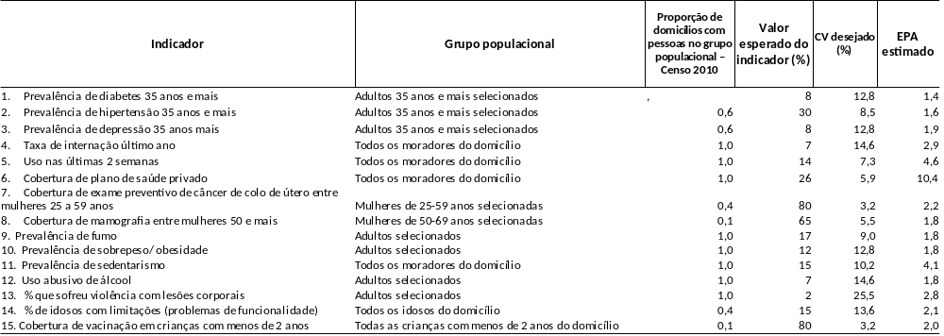

Tabela 2 – Tamanho de amostra de domicílios para estimar os indicadores com o cv estipulado em cada domínio de divulgação, segundo o indicador
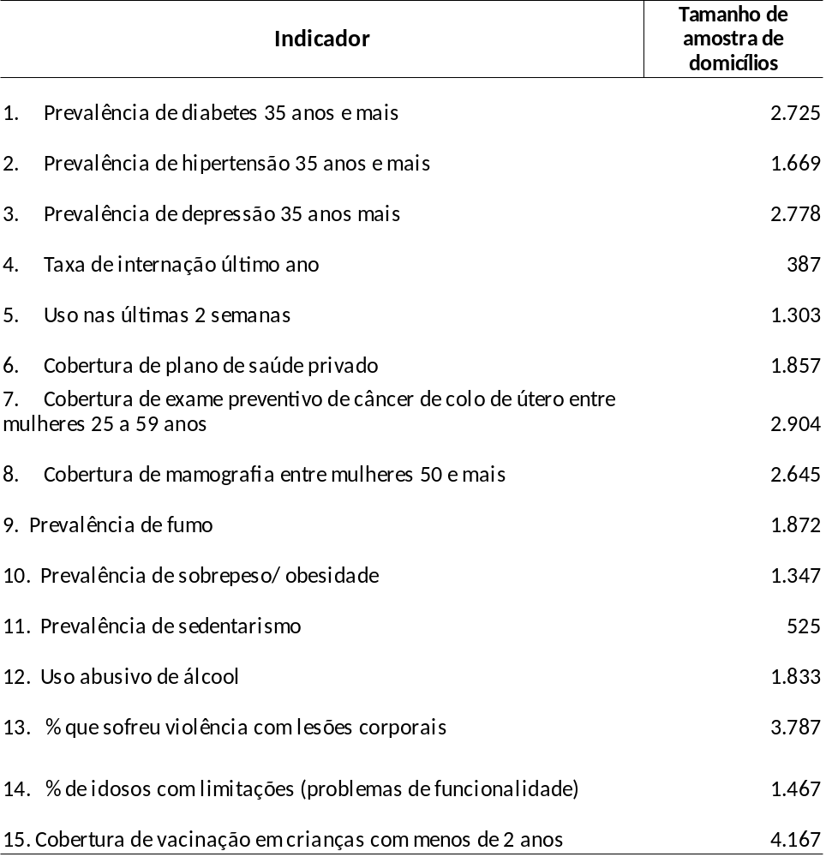
Após várias avaliações, optou-se por determinar o tamanho mínimo da amostra de domicílios por UF em 1.800, o que permitiria estimar 9 dos indicadores com a precisão desejada inicialmente e os demais com precisão inferior a desejada, porém ainda dentro de faixas de cvs considerados aceitáveis, proporcionando estimativas ainda precisas.
Com esta definição, e como são esperados no mínimo dois domínios de divulgação nas UFs, já comentado neste texto, ficou determinado que o tamanho mínimo de amostra de domicílios por domínio seria de 900 domicílios.
Para a definição do tamanho da amostra de UPAs (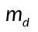), foi fixado o número de domicílios selecionados em cada UPA, e então dividido o tamanho da amostra de domicílios por este número, que foi de 10 ou de 14, dependendo do domínio,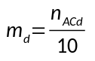ou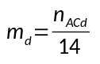. Essa diferença se deveu a limitação no tamanho da amostra de UPAs pela Amostra Mestra. Em alguns domínios não seria possível atingir o tamanho total de domicílios, selecionando apenas 10, pois o número de UPAs seria maior que a Amostra Mestra, e, como dito na seção anterior, a amostra de UPAs para essa pesquisa é uma subamostra da Amostra Mestra, portanto deveria ser no máximo igual.
Os tamanhos finais da amostra por UF são apresentados na tabela 3 e em anexo os tamanhos por domínio.
Tabela 3 – Tamanho planejado e selecionado da amostra para a Pesquisa Nacional de Saúde segundo os domínios de interesse
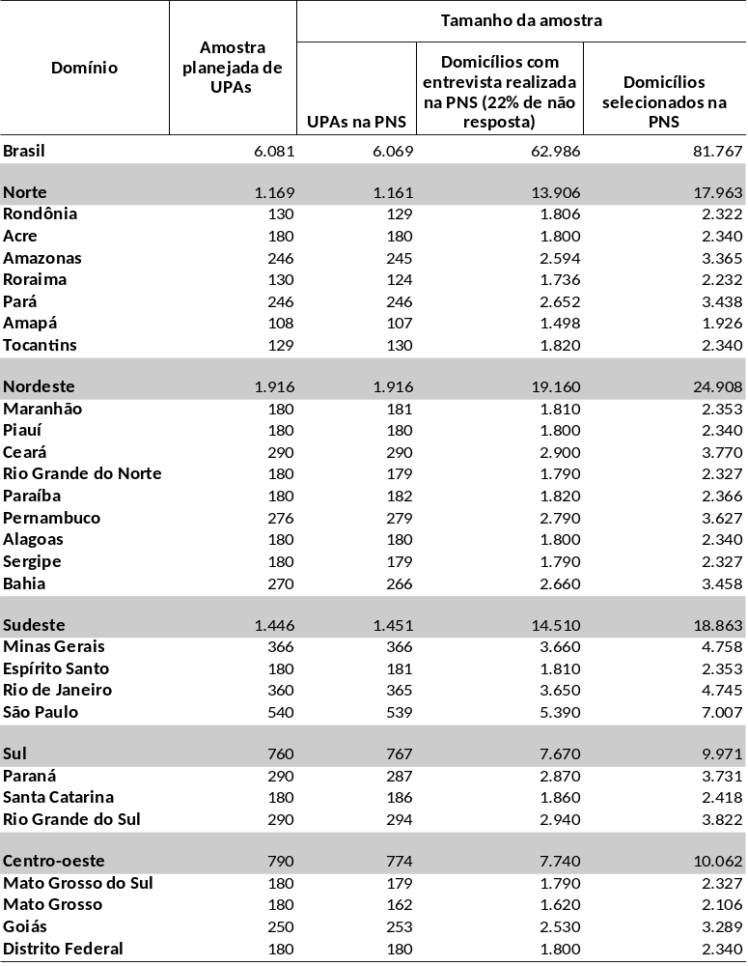
Na tabela constam os tamanhos de amostra de UPAs planejados e os efetivamente obtidos após a alocação pelos estratos da pesquisa, o que ocasionou a redução em alguns casos. Constam, também, os tamanhos de amostra de domicílios selecionados e o tamanho esperado de domicílios com entrevista realizada, considerando a perda por não resposta de cerca de 22% das entrevistas, percentual observado em outras pesquisas do IBGE, como a Especial sobre Tabagismo de 2008, em que também foi selecionada uma pessoa no domicílio.
Para avaliar o impacto na precisão das estimativas dos indicadores obtido pela decisão de fixar os tamanhos para permitir estimar no nível de UF, foram calculados os cvs esperados para cada um dos indicadores em todos dos domínios de divulgação e feita a avaliação dos resultados, classificando os cvs em faixas.
A tabela 4 contém, para cada indicador, o percentual de domínios por classes de cvs. As classes escolhidas para esta avaliação foram “até 15%”, “mais de 15% até 30%” e “mais de 30%”, que são classes adotadas em divulgações do IBGE. Os domínios considerados foram os já citados, Grande Região, Unidade da Federação, Região Metropolitana, Capital e Restante da UF.

Tabela 4 – Percentual de domínios de divulgação por classes de coeficientes de variação esperados, segundo o indicador de interesse
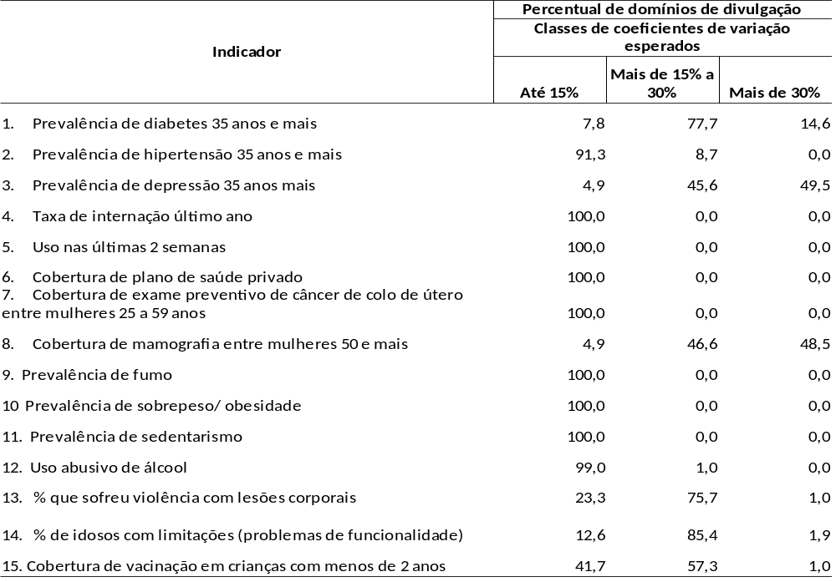

Observando os dados da tabela 3, espera-se que para quase todos os indicadores a maioria dos domínios tenha estimativa com cv abaixo de 30%, que é considerada publicável pela classificação escolhida. Apenas os indicadores 3 e 8 apresentaram uma quantidade elevada de domínios com cv esperado superior a 30%. Em todos os casos, em especial nestes dois indicadores, deve-se observar os resultados da pesquisa para decidir a divulgação ou não dos indicadores para domínios que sejam menores, podendo ser divulgados para níveis geográficos mais agregados.

5.1. Tamanho da amostra para realização de exames
A Pesquisa Nacional de Saúde contou com uma etapa que constava da realização de exames laboratoriais para as pessoas selecionadas nos domicílios. Devido ao alto custo desta operação, ficou definido que os exames seriam realizados apenas em uma parte da amostra.
Em função desta decisão, foram selecionados cerce de 25% das UPAs em cada estrato para compor a subamostra para exames, e todas as pessoas selecionadas nos domicílios selecionados para a amostra foram encaminhadas para a realização dos exames.
A seleção da subamostra foi feita com probabilidade proporcional ao inverso da distância do município onde se localiza a UPA e o município mais próximo com 80.000 habitantes ou mais. Isto se deu, pois estes municípios possuem melhor infraestrutura para a realização dos exames e, dando maior probabilidade às UPAs mais próximas destes municípios, pretendia-se reduzir os custos da operação.
Com esta redução na amostra total, não é esperado que seja possível divulgar estimativas das características investigas pelos exames para os domínios de interesse já comentados neste texto. Provavelmente o nível geográfico mais detalhado que será permitido produzir estimativas com precisão desejada serão as Grandes Regiões. O que foi dito em relação aos indicadores de interesse utilizados para o planejamento da amostra também vale para os exames, será necessário fazer uma avaliação com os dados da pesquisa para decidir para quais domínios serão divulgados os resultados.
Os tamanhos da subamostra por UF são indicados na tabela 5.

Tabela 5 – Tamanho da subamostra de UPAs e pessoas para realização de exames, segundo os domínios de interesse
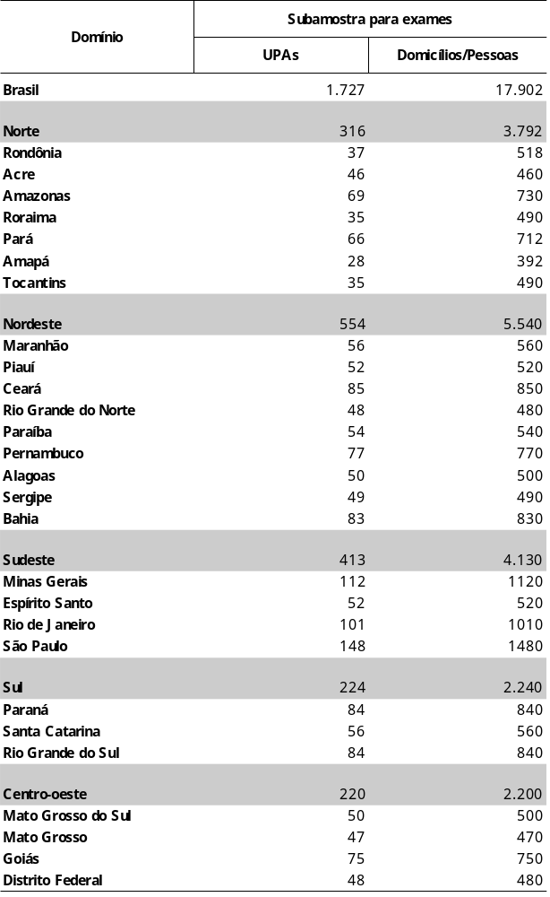

6 .Definição dos fatores de expansão
Na PNS foi preciso definir fatores de expansão ou pesos amostrais para as UPAs, para os domicílios e todos os seus moradores e para o morador selecionado. Também foi preciso definir o peso para a subamostra para exames.

6.1. Peso das Unidades Primárias de Amostragem
Os pesos das UPAs foram calculados considerando a probabilidade de seleção da UPA para a Amostra Mestra e a probabilidade de seleção para a amostra da pesquisa. Foram definidos da seguinte maneira
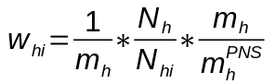
onde
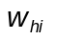é o peso básico da UPA do estrato 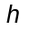na PNS
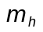é o número de UPAs selecionadas no estrato para a Amostra Mestra
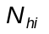é o número de domicílios particulares permanentes ocupados, ocupados sem entrevistas realizadas (equivalentes aos domicílios fechados) e vagos na UPAdo do estrato , dados atualizados do CNEFE (Cadastro Nacional de Endereços para Fins Estatísticos) no momento da seleção das UPAs para a Amostra Mestra
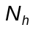é o número de domicílios particulares permanentes ocupados, ocupados sem entrevistas realizadas e vagos no estrato , dados atualizados do CNEFE (Cadastro Nacional de Endereços para Fins Estatísticos) no momento da seleção das UPAs para a Amostra Mestra
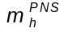é o número de UPAs selecionadas no estrato para a PNS

6.2. Peso dos domicílios e todos os seus moradores
Os pesos para os domicílios e todos os seus moradores, utilizados para a estimação das características investigadas para todos os moradores e para todos os idosos, foram definidos levando-se em conta o peso da UPA correspondente e ajustes para correção de não respostas e também para calibrar as estimativas com totais populacionais conhecidos de outras fontes.
Os domicílios foram selecionados com probabilidade igual em cada UPA, assim o peso dos domicílios dentro da UPA é dado por
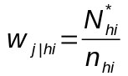
onde
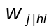é o peso de seleção do domicílio na UPA do estrato
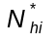é o número de domicílios particulares permanentes ocupados e fechados na UPAdo estrato , dados da última atualização do CNEFE no momento da seleção dos domicílios
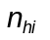é o número de domicílios selecionados na UPAdo estrato
E o peso básico do domicílio é obtido pela expressão
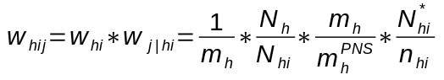

Após a determinação do peso básico, foi feito um ajuste para compensar as perdas de entrevistas por não resposta, ou seja, entrevistas não realizadas por recusa do informante, por não contato com o morador ou por outro motivo para perda em domicílios ocupados.
Foi utilizada a seguinte fórmula
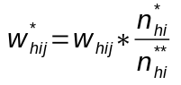
onde
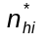é o número de domicílios selecionados com morador na UPAdo estrato
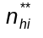é o número de domicílios selecionados com entrevista realizada na UPAdo estrato

Outro ajuste feito nos pesos foi para calibrar os resultados provenientes da pesquisa a totais conhecidos de outras fontes. Os pesos foram ajustados para que ao estimar o total populacional de certos níveis geográficos, a estimativa obtida coincida com a estimativa populacional produzida pela Coordenação de População e Indicadores Sociais (COPIS) da Diretoria de Pesquisas.
A calibração foi feita para a população do dia 27 de julho de 2013, pela seguinte expressão
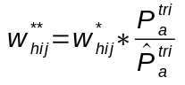
onde
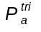é a estimativa populacional produzida pela COPIS para o nível geográfico 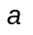para do dia 27 de julho de 2013;
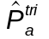é a estimativa populacional obtida com os dados da pesquisa para o nível geográfico

6.3. Peso do morador selecionado
Para o cálculo do peso do morador selecionado foi preciso definir a probabilidade de seleção do morador dentro do domicílio. A seleção foi feita por amostragem aleatória simples, deste modo o peso básico é dado por
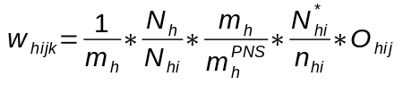
E o peso com ajuste de não resposta do domicílio inteiro é dado por
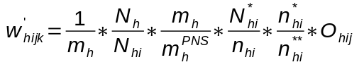
onde
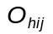é o número de moradores com 18 anos ou mais de idade no domicílio na UPAdo estrato
Como após a seleção do morador houve perda de entrevista, a correção dos pesos para compensar a não resposta foi diferente da realizada para os pesos dos domicílios. Em um primeiro momento o ajuste foi feito de maneira equivalente a já descrita, dentro da UPA, considerando os domicílios com entrevista do morador realizada. Após análise das estimativas de pessoas por sexo e das características dos moradores não respondentes, decidiu-se fazer o ajuste por sexo, pois percebeu-se que a perda foi maior entre os homens que entre as mulheres.
As fórmulas usadas foram
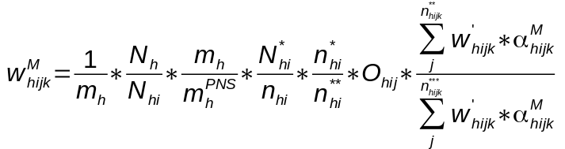
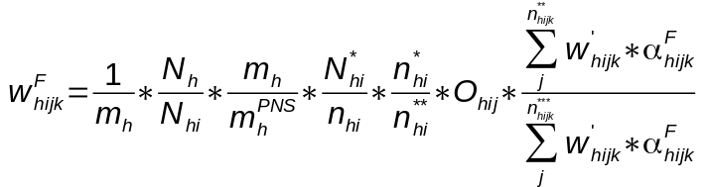
onde
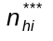é o número de moradores selecionados com entrevista realizada na UPAdo estrato
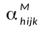indica se o morador selecionado no domicílio da UPAdo estrato é do sexo masculino
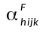indica se o morador selecionado no domicílio da UPAdo estrato é do sexo feminino
Como é feita uma amostra aleatória simples de um morador dentro do domicílio, é natural que, por conta da aleatoriedade de seleção, os totais populacionais obtidos com os fatores de expansão do morador selecionado não sejam exatamente iguais aos totais populacionais obtidos com os fatores de expansão de domicílio.
No entanto, os moradores dos domicílios formam uma amostra muito maior que os moradores selecionados e portanto, uma estimativa mais precisa destes totais populacionais. Para que estas estimativas ficassem iguais optou-se por calibrar o peso do morador selecionado de maneira que os totais populacionais por sexo e classes de idade correspondessem aos totais obtidos com o peso do domicílio. As quatro classes de idade utilizadas foram de 18 a 24 anos, de 25 a 39 anos, de 40 a 59 anos e mais de 60 anos.
A calibração do peso do morador selecionado foi feita pela seguinte fórmula, análoga para o peso do morador selecionado do sexo feminino:
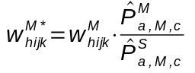
onde:
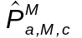é a estimativa populacional obtida com os dados dos moradores dos domicílios da pesquisa para o nível geográfico sexo  e classe de idade 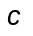;
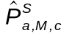é a estimativa populacional obtida com os dados dos moradores selecionados da pesquisa para o nível geográfico sexo e classe de idade .

6.4. Peso para subamostra de exames
Os fatores de expansão que serão associados aos moradores selecionados para a subamostra de exames serão calculados de maneira semelhante aos pesos já definidos anteriormente. Primeiramente, considerando o inverso da probabilidade de seleção para a subamostra, serão definidos os pesos básicos. Em seguida serão feitos os ajustes para compensar as perdas de entrevista por não resposta.
Como a coleta dos dados relacionados à subamostra de exames está em fase de finalização e o número de realizações tem sido, até agora, muito baixo, será preciso esperar o encerramento da coleta para que seja feita uma avaliação do aproveitamento da amostra, para só então serem definidos os pesos finais.

7. Bibliografia

ALBIERI, S. [1999]. Apresentação da precisão de estimativas nas tabelas de pesquisas por amostragem do IBGE. Instituto Brasileiro de Geografia e Estatística (IBGE) – Rio de Janeiro, Brasil. 16 de Junho 1999 (documento interno).
COCHRAN, W.G. Sampling Techniques. 3rd. ed. New York: John Wiley, 1977.
FREITAS, M.P.S.; ANTONACI, G.A. Sistema Integrado de Pesquisas Domiciliares - Amostra Mestra 2010 e Amostra da PNAD Contínua. Rio de Janeiro: IBGE, 2014. (Texto para discussão, nº 50)
FREITAS, M.P.S.; LILA, M.F.; AZEVEDO, R.V.; ANTONACI, G.A. Amostra Mestra para o Sistema Integrado de Pesquisas Domiciliares. Rio de Janeiro: IBGE, 2007. (Texto para discussão, nº 23)
KISH, L. Survey Sampling. Nova Iorque: John Wiley & Sons, 1965
LILA, M.F., FREITAS, M.P.S, Uma medida de homogeneidade da migração nos municípios brasileiros. Rio de Janeiro, IBGE, 2006.

8.Anexos
Tabela A1 – Tamanho planejado e selecionado da amostra para a Pesquisa Nacional de Saúde segundo os domínios de interesse (continua)
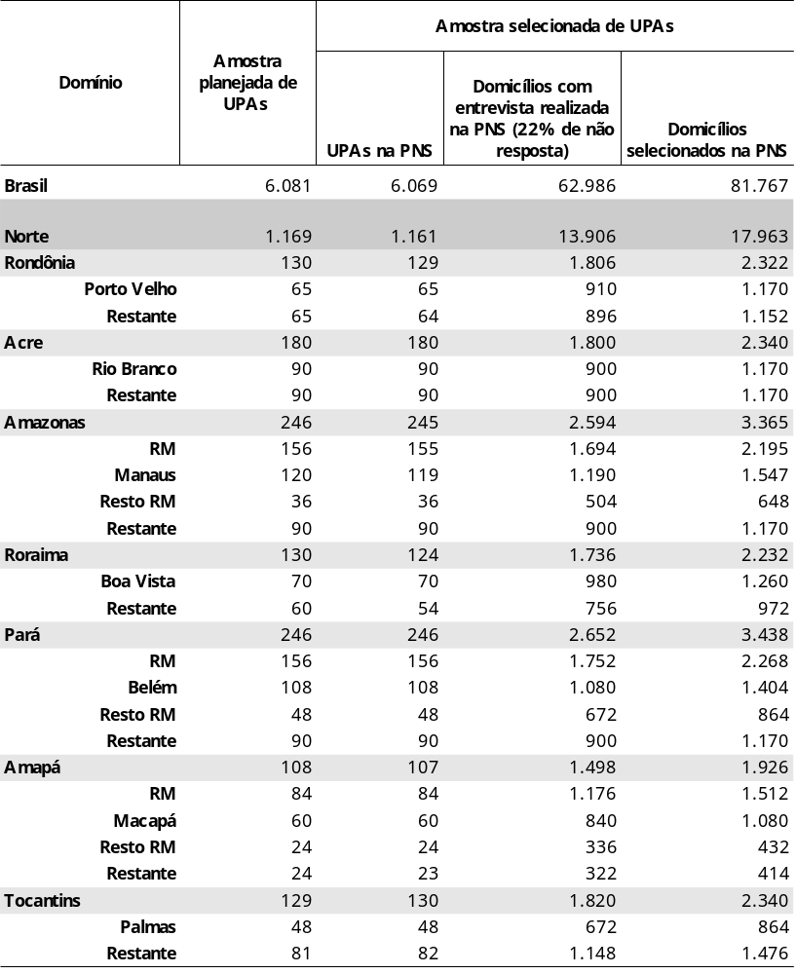

Tabela A1 – Tamanho planejado e selecionado da amostra para a Pesquisa Nacional de Saúde segundo os domínios de interesse (continua)
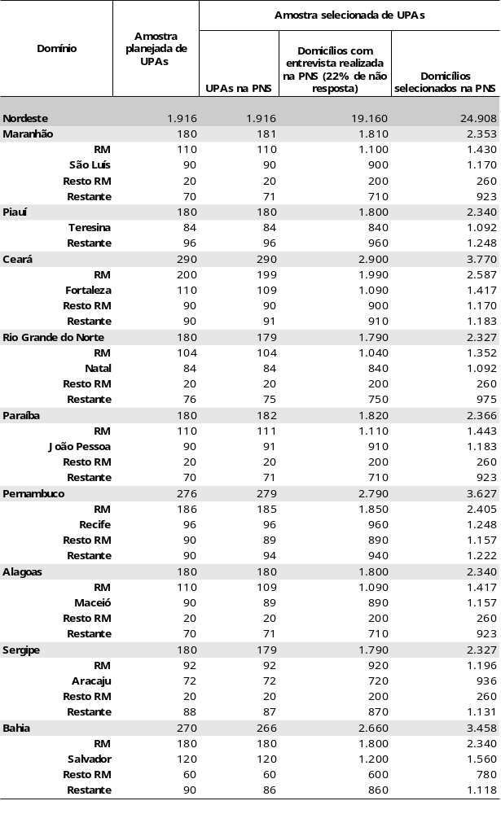

Tabela A1 – Tamanho planejado e selecionado da amostra para a Pesquisa Nacional de Saúde segundo os domínios de interesse (continua)
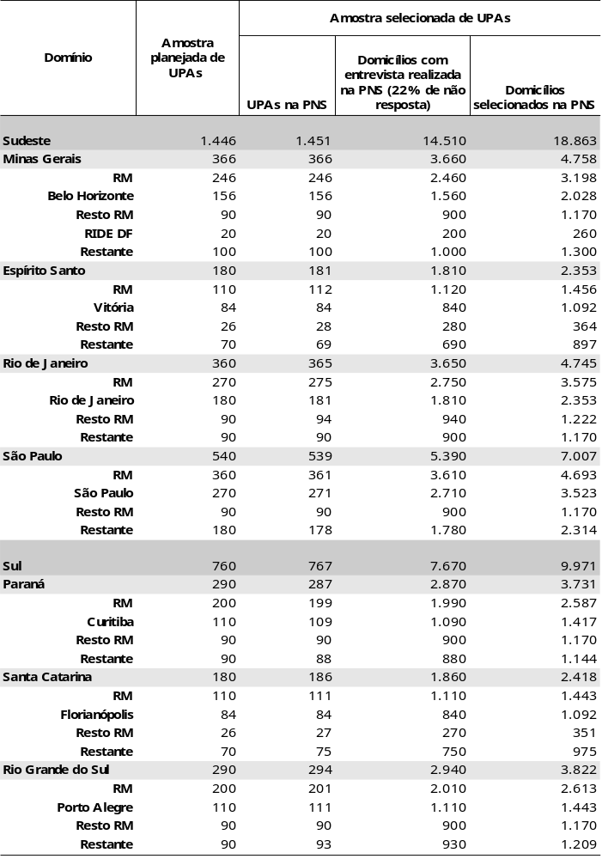

Tabela A1 – Tamanho planejado e selecionado da amostra para a Pesquisa Nacional de Saúde segundo os domínios de interesse (conclusão)
